*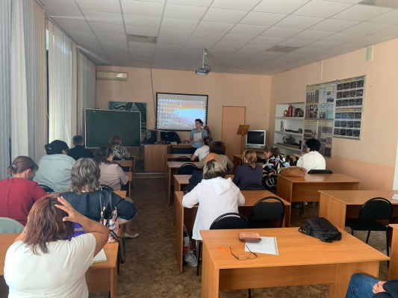*12 сентября 2024г. состоялось августовское совещание учителей технологии на тему: «Школа цифрового века»: новые технологии в образовании для повышения эффективности учебного процесса и качества физического образования в соответствии с фгос ооо и фгос соо».

Совещание проводила руководитель ГМО учителей технологии г.Орска Долгова Татьяна Николаевна, учитель технологии ВК МОАУ «Лицей №1г.Орска».

Рассматриваемые вопросы:

1. Использование современных образовательных технологий и федеральных ресурсов, позволяющих внедрять электронное обучение и дистанционные технологии. (Нургалиев Маратжон Серикович, учитель труда (технологии) высшей категории МОАУ «Лицей №1 г. Орска»)
2. Выполнение учебного проекта как форма профориентационной работы. (Исупова Наталия Станислав, учитель труда (технологии) первой категории МОАУ СОШ №32)
3. Современный урок в условиях требований ФГОС нового поколения. (Полекова Марина Анатольевна, учитель труда (технологии) первой категории МОАУ СОШ №50)
4. Доклад «Учебный предмет «Труд(технология)». (Руководитель редакции технологии и естественных наук ГК «Просвещение» Панкратьева Мария Евгеньевна).

Нургалиев Маратжан Серикович, говорил об использовании современных образовательных технологий и федеральных ресурсов, позволяющих внедрять электронное обучение и дистанционные технологии. Современные образовательные технологии, позволяющие внедрять электронное обучение и дистанционные технологии, включают:Адаптивное образование. Создание персональной обучающей программы, учитывающей когнитивные возможности, особенности восприятия и уровень подготовки обучающихся. Геймификацию. Обучение строится по примеру игр, что позволяет снизить уровень тревожности и страха, изменить отношение детей к «плохой» отметке. Метод иммерсивного обучения. Обеспечивает эффект присутствия, обучающиеся могут получать опыт, недоступный в реальном мире. Иммерсивное обучение — это метод, при котором создаётся искусственная (смоделированная) среда, позволяющая ученикам полностью погрузиться в учёбу и устранить отвлекающие факторы.

При подготовке выступления педагог использовал следующие интернет-ресурсы:

* https://infourok.ru/vistuplenie-na-rmo-uchiteley-fiziki-ispolzovanie-sovremennih-obrazovatelnih-tehnologiyi-federalnih-resursov-pozvolyayuschih-vned-2345570.html

Исупова Наталия Станислав раскрыла вопрос выполнения учебного проекта как формы профорентационной работы. Перечисляя формы профориентационной работы, отдельно стоит отметить одни из самых результативных и актуальных методов-проектную деятельность учащихся и профориентационные игры. Главной особенностью «проектного метода» обучения и профессиональной ориентации является ориентирование обучающихся на достижение опре5деленной цели в условиях коллективной работы. Основным плюсом проектов является то, что по своей сути это мультидисциплинарный подход, который может учесть интересы каждого ребёнка и предоставить ему именно тот опыт и контент, который ему нужен.

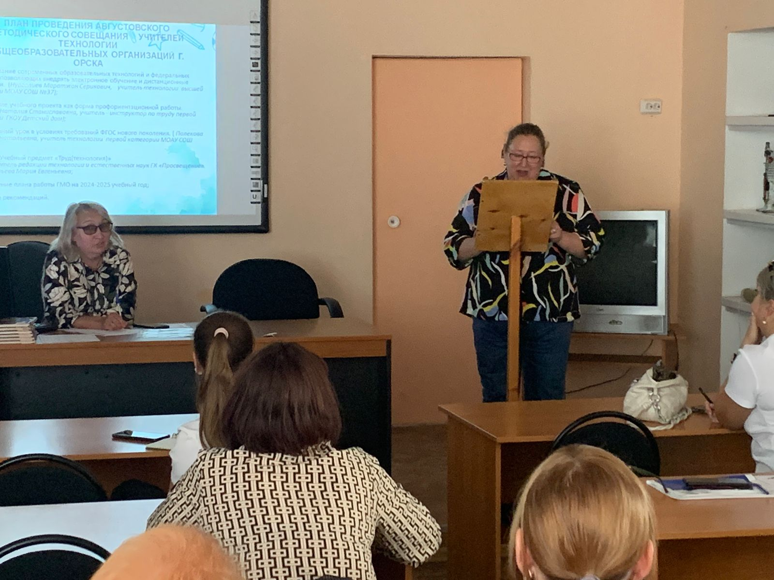

При подготовке выступления педагог использовал следующие интернет-ресурсы:

* https://estalsch18.edumsko.ru/activity/proforientation/profminimum/post/1976024

Полекова Марина Анатольевна – отсутствие по уважительной причине.

По четвертому вопросу педагогам городского методического объединения учителей труда (технологии) был представлен доклад - видеообращение, Панкратьевой Марии Евгеньевны, руководителя редакции технологии и естественных наук ГК «Просвещение», на тему «Учебный предмет «Труд(технология)».

*Решение и рекомендации:*

1. Принять информацию к сведению.
2. В связи с отсутствием учителя Поляковой М.А. по уважительной причине, перенести выступление на следующее заседание ГМО
3. Внедрять современные образовательные технологии и федеральные ресурсы в систему своей работы для повышения качества преподавания технологии.
4. Рекомендовать педагогам принимать активное участие в работе городского методического объединения учителей технологи.